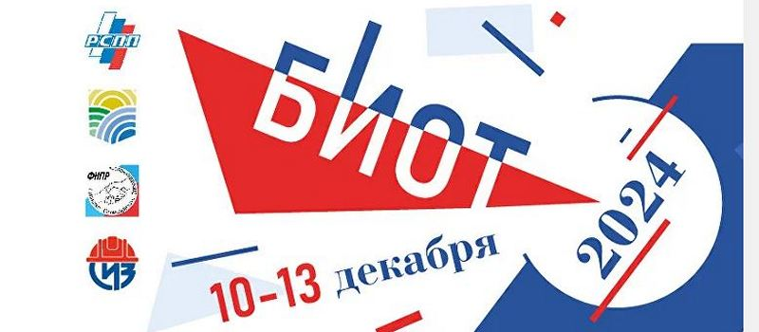

В период с 10 по 13 декабря 2024 года, в г. Москва, на современной выставочной площадке России, в демонстрационном комплексе «КРОКУС ЭКСПО» состоится самая современная, удобная, доступная, просторная и светлая экспозиционная площадка 28-ой специализированной выставки-форума « Безопасность и охрана труда» (БИОТ)

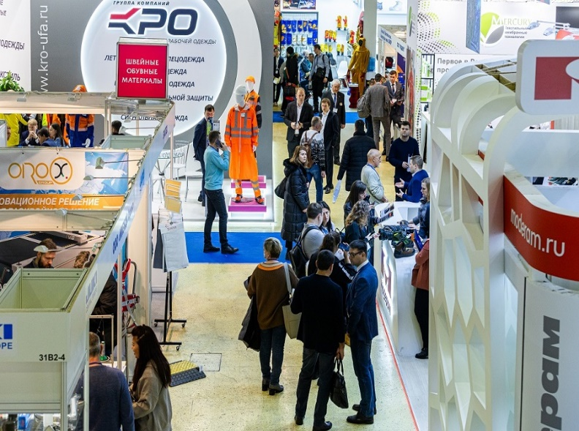

*КРОКУС ЭКСПО* расположен в центре торгово-развлекательного кластера в Мякининской пойме Москвы-реки, имеет хорошую транспортную доступность: станция метро «Мякинино» непосредственно внутри КРОКУС ЭКСПО, удобный автомобильный проезд со стороны центра Москвы и МКАД, огромное количество бесплатных парковочных мест. В шаговой доступности –торговый молл и Океанариум.

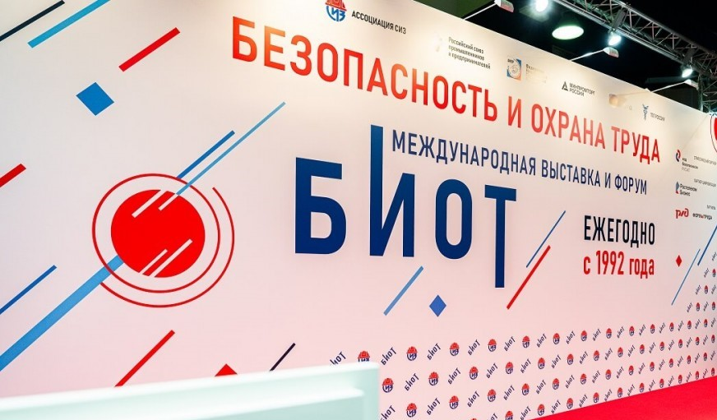 В 2023 году БИОТ посетили более тридцати тысяч человек. Свою продукцию на выставке представила 361 компания из 12 стран мира, а площадь экспозиции превысила 16500кв.м.

Организаторами БИОТ выступают РСПП, Минтруда России, ФНПР и Ассоциация разработчиков, изготовителей и поставщиков средств индивидуальной защиты (Ассоциация «СИЗ»), которая так же традиционно является оператором.

Сайт БИОТ 2024: <https://biot-expo.ru/>